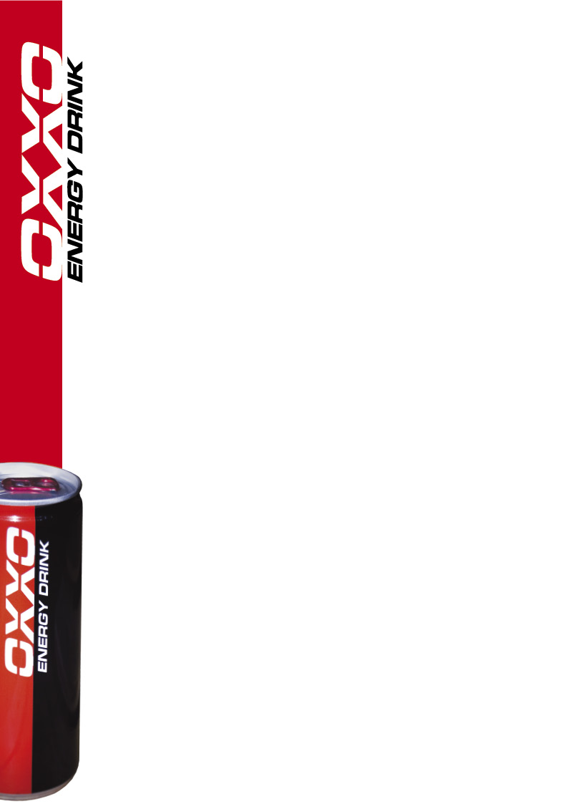
OXXO Energy Truck Race Team: teljes gyári MAN támogatás 2012-ben!

Aláírtuk a szerződést, irány az Európa-bajnoki cím!

Kiss Norbert érkezése rendesen felkavarta a Truck Race mezőnyét, nem csak a versenyzők kapták fel a fejüket eredményei láttán, hanem az MAN vezetősége is. Már első versenye után, még Zolderban felmerült, hogy a "B" motorral így tud menni, mi lenne, ha olyan kamion lenne alatta, mint az Európa-bajnokoknak...

Az MAN jelezte, hogy figyelik az utolsó két versenyen Norbit, és ha továbbra is ilyen eredményes, akkor lehet szó a tárgyalások megkezdéséről. Mint tudjuk, nem olyan eredmények jöttek, mint Zolderban, hanem sokkal jobbak, Jarama futamgyőzelem, Le Mans 3-ik és 2-ik hely, persze még mindig a gyengébb motorral.

Hogy ez mekkora szó, azt nem csak az MAN érdeklődése mutatta, hanem például az is, hogy a háromszoros Európa-bajnok Buggyra csapat is meghívta Kiss Norbit tesztelni!
A Buggyra Team tesztjén barátságosan fogadtak minket, látszott, hogy komolyan veszik a tesztet, Norbi pedig hozta formáját, és olyan fantasztikus időket ment, amire még a cseh csapat sem számított. Meghívtak minket a gyárukba, megmutatták szerelőcsarnokukat, majd szerződés ajánlatot tettek Kiss Norbinak!

A kérdés csak az volt, az MAN mennyire gondolja komolyan a támogatást, így a komplett tél azzal telt a menedzsment számára, hogy a München - Budapest útvonalon cikáztak, az MAN és az OXXO bázisa között.

Végül megszületett a megállapodás, aláírtuk a szerződést, és 2012-től csapatunk, az OXXO Energy Truck Race Team TELJES MAN GYÁRI TÁMOGATÁST kap!

Megkapjuk - már meg is kaptuk! - az "A"motort, kapunk fülkét, és minden olyan alkatrészt, amire szükségünk van, legyen az a futómű, vagy az alváz része, valamint évközben a legújabb fejlesztéseket is azonnal megkapjuk, pont úgy, ahogy a többi MAN gyári támogatást élvező pilóta, mint Jochen Hahn, vagy Antonio Albacete. Persze a kamiont nekünk kell építeni, kitalálni az alvázat, a felfüggesztéseket, a futóművet mi rakjuk össze, mint ahogy a Truck Race-ben az összes többi csapat, de ezentúl minden olyan segítséget megkapunk az MAN-től, amit a többi "A" gyári csapat is megkap.

A csapat gőzerővel dolgozik a versenykamion építésén, mérnökeink tervezik az alvázat, a menedzsment folyamatosan tárgyal a szponzorokkal, és mindenki nagyon várja már a szezonkezdést, hisz Jaramában megtanultuk, hogy esélyesként versenyezni milyen fantasztikus érzés! Természetesen Kiss Norbi is rettentően várja már a versenyeket, ráadásul ő már tesztelhette is az "A" motort:

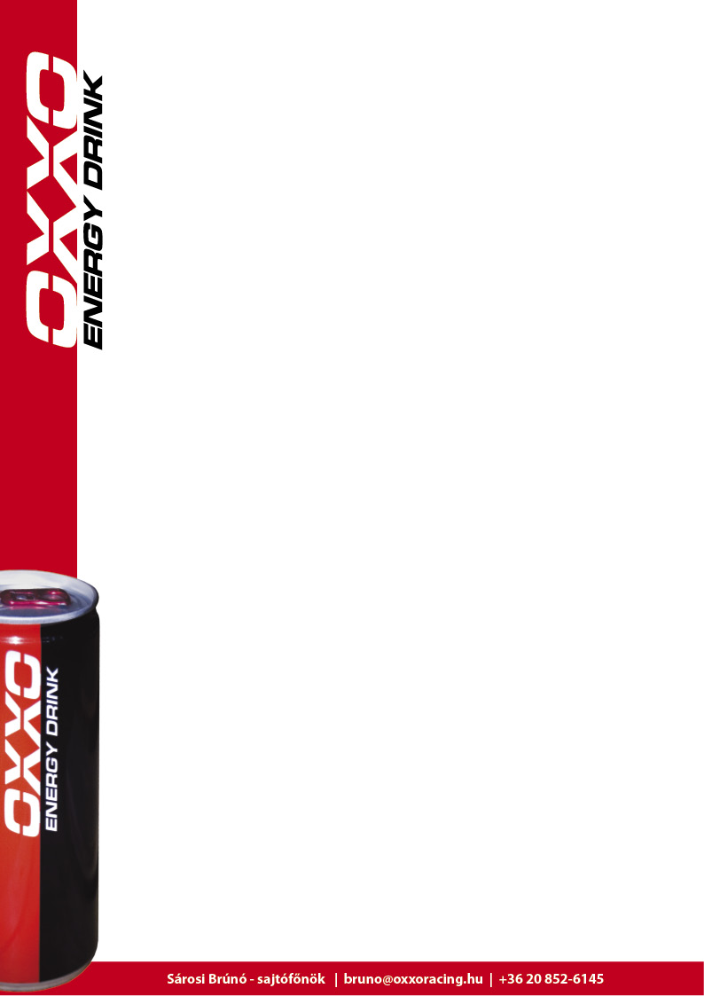

"Nagyon boldog vagyok, hogy sikerült elérni azt hogy az MAN-tól
megkapjuk az "A" motort, és bekerüljünk azon kevés támogatott
csapatok, és pilóta közé, akik ezzel versenyezhetnek. Ez az MAN
legfrissebb, és folyamatos fejlesztés alatt álló motorja, így év
közben jönnek majd újabb és újabb dolgok, amivel erősebbek lehetünk más gyártók ellen, és megkapjuk pontosan ugyan azt a motortechnikát amit Jochen Hahn, az aktuális bajnok, így ezen nem múlhat. Az új "A" motorból már decemberben kaptunk egy példányt, amivel tudtunk tesztelni is valamennyit, és közvetlen a tavalyi B motorunk után kipróbálva tényleg el tudom mondani, hogy nagy előrelépés. Szélesebb fordulatszám tartományban, és sokkal jobb turbó reakcióval működik az új egység, és pontosan ez a két dolog volt ami a legnehezebben megoldható feladat volt nekem ezen a három versenyen. Akkora a különbség, hogy néhány kanyar akár magasabb sebességi fokozatban is jól kigyorsítható, ami hatalmas előny. Nagyon várom hogy folytassuk a teszteléseket az új motorral!"

Az első éles teszt április 16-án Nogaro-ban lesz, ami minden évben az MAN hivatalos gyári tesztje. Eddig csak csodáltuk a gyári csapatokat, mától mi is közéjük tartozunk!

Óriási dolog ez kis magyar csapatunk történelmében, és nem kérdés, hogy - abszolút reális - cél az Európa-bajnoki cím megszerzése, amire mindez idáig nem volt példa kis országunkban.

Ehhez kellet Szobi Balázs jó szereplése még a Dakaron, majd a Truck Race-ben, kellet egy jó csapat, mely megépítette a versenykamiont olyanra, amivel a Truck Race 2011-es Év Újonca, Kiss Norbert minden tudását és tehetségét beleadva megmutatta a mezőnynek, mire vagyunk képesek! És kellettek szponzoraink, akik végig mellettünk állva segítették a csapatot, hogy elérjük ezt az eredményt!

Hajrá OXXO, irány a Kamion Európa-bajnoki cím!

